ПРАКТИЧНА РОБОТА № 1
Тема. Визначення виду попиту в залежності від умов ринку.
Тема № 8. Прогнозування ринку
Мета: Навчитися визначати види попиту в залежності від поданих ситуацій і прогнозувати поведінку споживачів на ринку.
Ключові терміни та поняття: попит; споживач; ринок; прогноз; поведінка споживачів; сегмент ринку; крива попиту; товар; еластичний попит; ціна.
Зміст роботи:
1. Повторити закріплений теоретичний матеріал, який поданий в опорному конспекті;
2. Виконати завдання практичної роботи;
3. Оформити завдання відповідно до вимог;
4. В кінці роботи подати узагальнені висновки та пропозиції.
Рекомендована література: [1;3;15.]
Завдання №1:
На кожному з варіантів (рис.1.) представлені дві криві:
1 – крива попиту для більшості товарів;
2 – крива попиту на престижні товари.
Оберіть один найбільш правильний варіант.

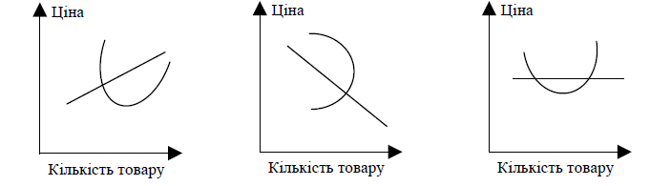

Рис.1. Криві попиту для більшості і престижних товарів

Завдання № 2.
Визначити, яка пряма відповідає більш еластичному попиту (рис.2.)
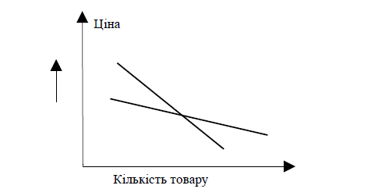

Рис. 2. Крива еластичного попиту

Завдання №3. Висновки практичної роботи

